
ESTADO DO RIO DE JANEIRO
Câmara Municipal de Barra do Piraí
GABINETE DO VEREADOR – JEORDANE PERINO

INDICAÇÃO N.º _____/2023

Na forma que determina o Regimento Interno desta Casa Legislativa, o Vereador que a esta subscreve SOLICITA que a Mesa envie expediente ao Exmo. Sr. Prefeito Municipal, a fim de que S. Exa. Viabilize junto aos órgãos competentes, instalação de uma área de exame pratico do Detran na Rua Cristiano Otoni .
.

Justificativa: finalidade implantar uma área a realização de treino e exame prático do DETRAN (prova), para carros e motos.

Sala Barão do Rio Bonito, 03 de outubro de 2023.
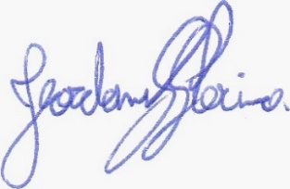
____________________________
JEORDANE PERINO

VEREADOR AUTOR

